TÍTULO UDI: “Pasapalabra”

CURSO: 4º | ÁREA: LENGUA
JUSTIFICACIÓN | Se pretende trabajar el conocimiento del alfabeto con el uso del diccionario (analógico o digital) de una forma lúdica y atractiva para el alumnado.
TEMPORALIZACIÓN | 20 noviembre- 15 diciembre

CONCRECIÓN CURRICULAR

CRITERIO DE EVALUACIÓN

CE.2.1. Participar en situaciones de comunicación en el aula, reconociendo el mensaje verbal y no verbal en distintas situaciones cotidianas orales, respetando las normas de intercambio comunicativo: guardar el turno de palabra, escuchar, exponer con claridad y entonación adecuada.

CE. 2.2. Expresar oralmente de manera sencilla conocimientos, ideas, hechos vivencias, adecuando progresivamente su vocabulario, incorporando nuevas palabras y perspectivas personales desde la escucha e intervenciones de los demás.

CE.2.9. Buscar y seleccionar distintos tipos de información en soporte digital de modo seguro, eficiente y responsable para utilizarla y aplicarlas en investigaciones o tareas propuestas.

CE.2.12. Comprender y utilizar los conocimientos básicos sobre la lengua (palabras, significado, categoría gramatical, etc, propias del ciclo en las actividades de producción y comprensión de textos, utilizando el diccionario para buscar el significado de palabras desconocidas, seleccionando la acepción correcta.

OBJETIVOS DIDÁCTICOS

O.LCL.1. Utilizar el lenguaje como una herramienta eficaz de expresión, comunicación e interacción facilitando la representación, interpretación y comprensión de la realidad, la construcción y comunicación del conocimiento y la organización y autorregulación del pensamiento, las emociones y la conducta.
O.LCL.2. Comprender y expresarse oralmente de forma adecuada en diversas situaciones socio- comunicativas, participando activamente, respetando las normas de intercambio comunicativo.
O.LCL.6. Aprender a utilizar todos los medios a su alcance, incluida las nuevas tecnologías, para obtener e interpretar la información oral y escrita, ajustándola a distintas situaciones de aprendizaje
CONTENIDOS
- El alfabeto
- Comunicación oral: hablar y escuchar : uso del diccionario
COMPETENCIAS

- Competencia en comunicación lingüística
-Competencia de aprender a aprender
-Competencia social y ciudadana
-Competencia sentido de iniciativa y espíritu emprendedor
-Competencia digital

TRANSPOSICIÓN DIDÁCTICA
TÍTULO TAREA: “PASAPALABRA”
ACTIVIDADES EJERCICIOS |  | ATENCIÓN A LA DIVERSIDAD
Actividad 1: Se distribuye la clase en grupos y se elabora un “rosco” similar al modelo, donde aparezcan todas las letras del abecedario.  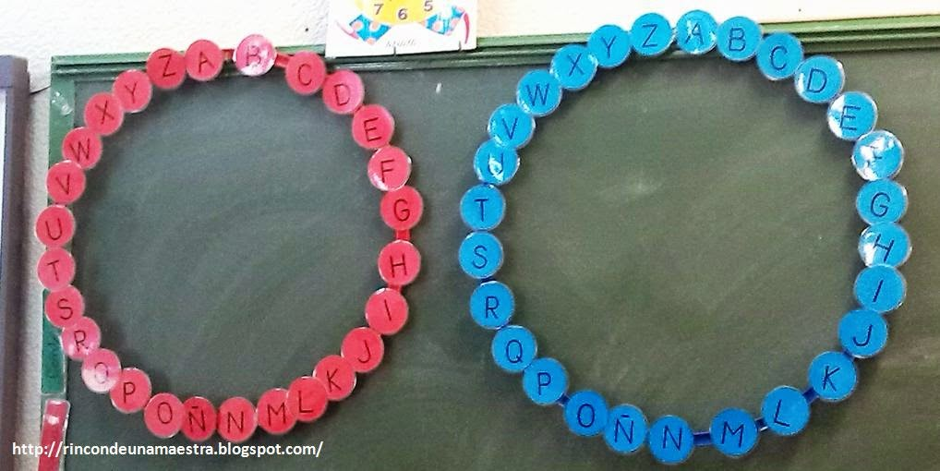  Actividad 2: Con la ayuda del libro, diccionarios, Internet...se asocia a cada letra una definición que se haya trabajado a lo largo del trimestre.  Ejemplo:  Letra A : Palabras que tienen la sílaba tónica en último lugar – Agudas  Letra B : Palabras que tienen dos sílabas – Bisílabas  Letra C: Dichos breves cuya intención es hacer reír – Chistes  Letra D : Conversación entre dos o más personas – Diálogo …  Actividad 3: Cada grupo elige al presentador (la figura del presentador irá rotando para que todos puedan serlo) que irá leyendo las tarjetas con las respectivas definiciones. Los componentes del grupo irán respondiendo o “pasando palabra” a un compañero cuando no sepa la definición. |  | Es una tarea inclusiva porque permite la participación de todos los alumnos/as. Se ha diseñado para ser elaborada en pequeño grupo, además, se pueden realizar leves modificaciones en función de las características personales del alumno/a.
METODOLOGÍA | RECURSOS |  | ESCENARIO
-Investigación grupal  -Roles dentro de un grupo  -Actividad y participación | -Ordenador  -Rosco de pasapalabra  -Diccionario  -Cartulinas  -Colores, rotuladores, cartones..  -Internet  -Libro de texto |  | PRIMARIO: Aula  SECUNDARIO: Biblioteca

VALORACIÓN DE LO APRENDIDO  INDICADORES |  | INSTRUMENTOS  DE  EVALUACIÓN
LCL.2.1.1. Participa en debates respetando las normas de intercambio comunicativo e incorporando informaciones tanto verbales como no verbales. (CCL, CAA, CSYC, SEIP)  LCL2.1.2. Expone las ideas y valores con claridad,  coherencia y corrección. (CCL, CSYC) | Las rúbricas de todos estos indicadores se encuentran en el anexo de RÚBRICAS DE EVALUACIÓN |  | -Observación: rúbricas.  -Pruebas: exposición oral.
L.CL.2.3.1. Comprende el sentido de textos orales de distinta tipología (cuentos, invitaciones, cartas, diálogos, carteles, presentaciones, rimas sencillas, adivinanzas, refranes, retahílas y trabalenguas, conversaciones y narraciones). Comprende la información general en textos orales de uso habitual. |  |  | -Pruebas: prácticas
LCL.2.9.1. Busca y selecciona distintos tipos de información en soporte digital de modo seguro, eficiente y responsable. (CCL, CD).  LCL.2.9.2. Utiliza informaciones diversas extraídas desde diferentes soportes en investigaciones o tareas propuestas. (CCL, CD). |  |  | -Observación: listas de control.  -Pruebas:prácticas
LCL.2.12.1. Utilizar los conocimientos básicos sobre la lengua (palabras, significado, categoría gramatical, etc.) propias del ciclo en las actividades de producción y comprensión de textos. (CCL)

LCL.2.12.2. Utiliza el diccionario para buscar el significado de palabras desconocidas, seleccionando la acepción correcta. (CCL)

RÚBRICA: “Pasapalabra”

UDI 4º | “Pasapalabra”
CRITERIOS DE EVALUACIÓN | 2.1 |  | 2.2 | 2.9 |  | 2.12
INDICADORES | 2.1.1 | 2.1.2 | 2.3.1 | 2.9.1 | 2.9.2 | 2.12.1 | 2.12.2

